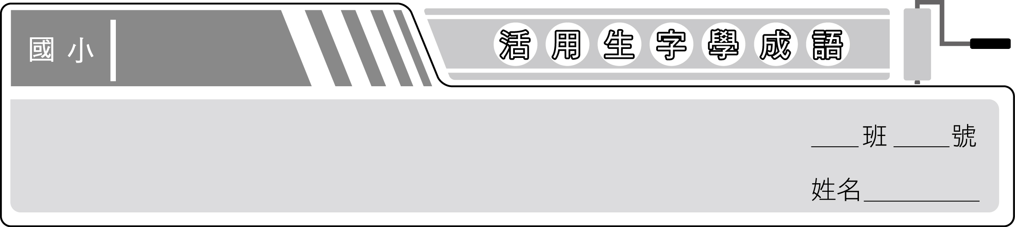
南一版
三上國語
第六課 題老人飲驢圖

1. 【題】借題發揮：假借某事為藉口，表達自己真正的意思，或想做的事。
2. 【驢】黔驢技窮：比喻人拙劣的技能已經用完，再也無計可施。
3. 【騎】騎虎難下：比喻事情迫於情勢，無法中止，只好繼續做下去。
4. 【嘴】七嘴八舌：形容人多口雜，議論紛亂。
5. 【首】首屈一指：表示第一或最優秀。
6. 【代】越俎代庖：比喻逾越職分待人辦事。
7. 【吳】吳下阿蒙：比喻學識淺陋的人。
8. 【歲】歲月如梭：形容時光迅速消逝。
9. 【簡】因陋就簡：比喻因循或遷就簡陋的現實環境去做事。
10. 【由】言不由衷：形容言語與心意相違背。
11. 【兩】三言兩語：形容言語簡短。
12. 【髮】令人髮指：形容使人憤慨到極點，連頭髮都豎了起來。
13. 【鏡】破鏡重圓：比喻夫妻離散或感情決裂後重新團圓和好。
14. 【站】站不住腳：理由不足，無法堅持立場。
15. 【映】相映成趣：互相襯托而更添意趣。


班 號 姓名
1. 時光飛逝，（ 歲月如梭 ），不知不覺已到了高唱驪歌的時刻。
2. 如果這些方法都無法解決問題，那我就（ 黔驢技窮 ）了。
3. 他說的理論毫無根據，根本（ 站不住腳 ）。
4. 大家（ 七嘴八舌 ），不知道在討論什麼？
5. 古代有些詠史詩，喜歡用（ 借題發揮 ）的手法，多半在借古諷今。
6. 你是個聰明人，怎會把自己逼入（ 驢虎難下
）的窘境中？
7. 幾年不見，他已經不是昔日的（ 吳下阿蒙 ）。
8. 在分開二十年後，他們夫妻終於（ 破鏡重圓
）。
9. 這樣一味（ 因陋就簡 ），而不設法改善，教育怎能辦得好？
10. 老王是公司（ 首屈一指 ）的業務員，表現十分出色。
11. 他說話時態度怪怪的，顯得（ 言不由衷 ）。
12. 納粹大肆屠殺猶太民族的殘酷惡行，真是（ 令人髮指 ）。
- 他們夫妻倆，一個演小生，一個演花旦，在戲臺上真是（ 相映成趣 ）。
- 管理金庫不是我的職責，我怎能（ 越俎代庖
）呢？
- 這件事說來話長，不是（ 三言兩語 ）可以說完。
